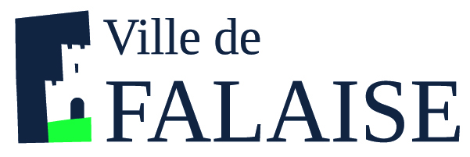 | SERVICE DE RESTAURATION SCOLAIRE MUNICIPALE
 | 8 rue Saint Jean - 14700 Falaise - Tél. : 02 31 90 24 84
 | Menus des écoles du 06 Novembre AU 17 Novembre 2023
Menu Ecoles Primaires et Maternelles
Du 06 Novembre au 17 Novembre 2023
Lundi 06 Novembre | 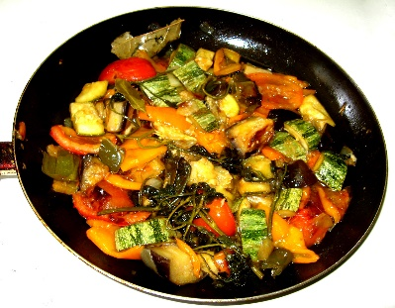  Cette photo par Auteur inconnu est soumise à la licence CC BY-SA | Lundi 13 Novembre
Pizza  Spaghetti bolognaise végétale  Tomme blanche  Cocktail de fruit |  | Concombres  Poisson panée  Ratatouille  Boursin  Liégeois chocolat
Mardi 07 Novembre |   Cette photo par Auteur inconnu est soumise à la licence CC BY-NC | Mardi 14 Novembre
Carotte Râpée  Poisson meunière  Brocolis  Samos  Liégeois vanille |  | Taboulé maison  Œuf dur à la crème  Pomme de terre vapeur  St paulin bio  Pommes
Jeudi 09 Novembre | 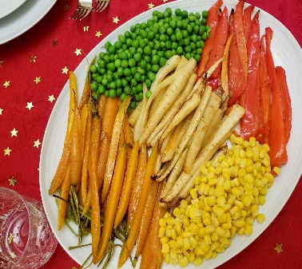 | Jeudi 16 Novembre
Tomates  Boulette de bœuf  Semoule  Emmental  Donuts |  | Macédoine bio  Burger de veau  Riz sauce provençale  Tomme noire  Entremet chocolat bio
Vendredi 10 Novembre | 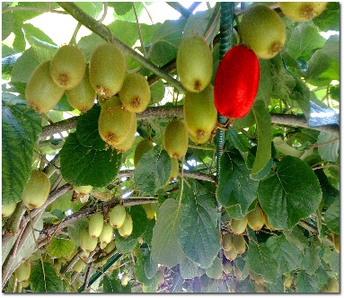  Cette photo par Auteur inconnu est soumise à la licence CC BY | Vendredi 17 Novembre
Pates au surimi  Chipolatas  Haricots verts  Petit suisse sucré  Kiwi |  | Riz thon  Escalope viennoise  Courgettes  Petit suisse  Poire
Les menus peuvent être modifiés selon les livraisons.
* GEMRCN (Groupe d’Etude de Marchés de Restauration Collective et de Nutrition)

